**Сушко Пётр Самуэлев (Suszko Piotr Paweł)**

1 июля 1802 г – крещение (НИАБ 136-13-894, лист 47, №25/1802-р (ориг)).

**НИАБ 136-13-894:** Лист 47. **Метрическая запись №25/1802-р (ориг).**

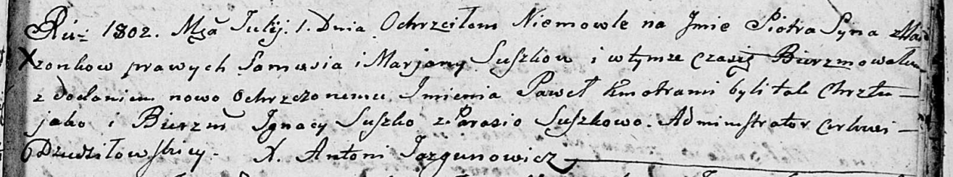

Дедиловичская Покровская церковь. 1 июля 1802 года. Метрическая запись о крещении.

Suszko Piotr Paweł – сын родителей [с деревни Горелое].

Suszko Samuś – отец.

Suszkowa Marjana – мать.

Suszko Jgnacy– кум.

Suszkowa Parasia – кума.

Jazgunowicz Antoni – ксёндз.